**ПРИЛОГ ЗА РАДИОНИЦУ ПОСЛОВНА КОМУНИКАЦИЈА**

Уобичајена питања послодавца и пожељни одговори

1. Реците нам нешто о себи

_ Рећи биографију, као у CV у.

Врлине – навести оне које су битне за ту професију, послодавац се пита да ли могу да искористе ваше

Мане – навести пример који показује шта сте урадили да превазиђете евентуалну слабост

1. Где себе видите у професионалном смислу

Треба да будете амбициозни, али не претерано.

Треба постављати питања о обуци, напредовању у компанији.

1. Због чега би требало запослити баш вас

Истаћи знања, способности и особине личности, које одговарају захтевима позиције

1. Зашто желите да радите за нас

Можете истаћи своје дугорочне професионалне циљеве

1. Одредите висину плате

Потрудити се да избегнете одговор, али ако послодавац инсистира, рећи да је питање за вас необично, али кад је већ таква ситуација, одредити у неком распону

На крају питати да ли можете да се надате да сте добили посао или у ком року можете да очекујете.

- ценити уважавање компаније, жељу да напредује у свом звању на тој позицији...

Шта је битно приликом разговора за посао

- никако не каснити на разговор

- опустити се и бити природан

- не говорити прегласно, претихо, пребрзо, неразговатно

- говорити књижевно, не користити локализме

- не прекидати другог док говори

- не обраћати се на ти

- исправити леђа

- не стискајте дланове

- имати позитиван став на интервју, одавати оптимистичну особу

- одговарајте искрено, јер стручњаци постављају питања

- бити прикладно обучен

- будите објективни

- верујте у себе

Опште препоруке за писање CV-a

Пише се на чисто белом папиру, А4 формата, у фонту Ariel или Times New Roman, величине 10 – 12 (никако преко 12, превелика слова остављају лош утисак, а премала нечитко)

Лични подаци: поред осн. личних података, може се ставити и фотографија (као за личну карту)

Образовање: ако немате радног искуства, навести детаљан приказ образовног развоја, тј, треба навести школу коју сте завршили, када, просек, само ако је висок, матурски/дипломски рад, курсеве, семинарске радове, награде, стипендије

Знање рада на рачунару: данас је обавезни минимум Word, Excel, Internet, a ако имате завршен курс, обавезно га навести. Навести ниво знања: почетни, средњи, напредни, експерство

Страни језици: навести све језике, којима се служите, у ком нивоу, навести курс и који

Личне особине – хобији: навести особине које су релевантне за позицију за коју конкуришете, као што су иницијативност, тимски рад, упорност, комуникативност...

Важно је запамтити да у биографију никада не треба писати:

- национално и политичко опредељење

- очекивану висину зараде

- рок у коме сте спремни да преузмете посао

- разлоге напуштања претходног послодавца

- ситне лажи и жаргон

- скраћенице, графиконе, цртеже

Адресе које се могу користити при тражењу посла

- Биро за запошљавање (локације су распоређене по занимањима)

-www.lakodoposla.com

-www.klikdoposla.com

-www.zaposlenje.org

-www.putokazdoposla.rs

-www.nadjiposao.rs

-www.poslovi.infostud.com

-www.putdoposla.com

-www.pokreni‗se_za posao.rs

-www.moj-posao.net

-www.halooglasi.com/posao

Test za intervju za posao - Poboljšajte svoj nastup na intervjuu i dođite do željenog posla

Kada vas poslodavac pozove na intervju za posao, znači da mu se vaša biografija dopala. Intervju je prilika da pokažete da ste pravi i najbolji kandidat i da želite baš taj posao. Način na koji ćete predstaviti sebe i svoje sposobnosti je jako važan, jer je intervju poslednja prepreka do posla koji tražite.

Ovaj test će vam pomoći da ocenite i poboljšate svoj nastup na intervjuu za posao.

1. Kako ste se obukli za intervju za posao?

ležerno i sportski

poslovno

u svom stilu, upadljivo

2. Na koji način pozdravljate poslodavca kada dolazite na intervju ?

pozdravljate ih sa „ Dobar dan“ i rukujete se

pozdravljate ih neformalno sa „Ćao“ ili „Zdravo“

3. Da li u toku intervjua gledate sagovornika u oči?

da, gledate sagovornika u oči

uglavnom izbegavate kontakt očima

ne

4. Od vas traže da se ukratko predstavite, a vi ...

kažete da ste sve važno o sebi napisali u biografiji

u najkraćim crtama predstavljate sebe i svoje sposobnosti

ne znate šta da kažete

5. U komunikaciji sa poslodavcem...

prilično ste hladni, jer mislite da to deluje profesionalnije

veoma ste neposredni, pokušavate da ostvarite prisan odnos i prelazite na „ti“

ste ozbiljni, umereni ali otvoreni za komunikaciju

6. Na pitanje: „Šta znate o kompaniji?“ odgovorićete:

da ne znate tačno čime se kompanija bavi, tako da nemate adekvatan odgovor

pre intervjua koristite više izvora da dođete do informacija o kompaniji, pa je vaš odgovor potpun

raspolažete samo osnovnim informacijama i to prezentujete poslodavcu

7. Poslodavac vas pita šta znate o poziciji za koju konkurišete

kažete da ne znate tačno o čemu se radi

niste sigurni za koju ste poziciju konkurisali i nije vam važno

upoznati ste sa zahtevima radnog mesta za koje ste se prijavili

8. Da li na prvom intervjuu postavljate pitanje o visini plate?

da

ne

zavisi od slučaja, samo ako se stvori povoljna prilika

9. Poslodavac traži da navedete neke od vaših mana i neke vaše najveće kvalitete...

kažete da ne znate

navodite kvalitete koji su važni za uspešno obavljanje posla i mane koje ne mogu negativno uticati na posao

navodite samo mane, jer se libite da govorite o svojim kvalitetima

navodite samo kvalitete i kažete da mana nemate

10. Na pitanje „Zašto bismo zaposlili baš vas, kako možete doprineti našoj organizaciji?, odgovarićete

da smatrate da vaše iskustvo i znanje može da doprinese uspešnosti kompanije

„Ukoliko me zaposlite, videćete“

da ne znate

dajete konkretan predlog za unapređenje poslovanja, novi projekat i sl.

11. Na pitanje „Gde biste želeli da budete za 5 ili 10 godina?“ odgovorićete

na nekoj višoj poziciji u svojoj oblasti

da biste bili zadovoljni da ostanete na poziciji za koju konkurišete

da ne znate

u nekoj drugoj firmi

12. Na pitanje: „Da li volite da radite u tačno određenom vremenu?“ odgovorićete

da vam je to bitno da biste se dobro organizovali i da drugačije ne možete da funkcionišete

da vam je to bitno, ali da ste, svakako, spremni da se prilagodite

da sami određujete svoje radno vreme i ne volite da radite u tačno određenom vremenu

13. Na pitanje: „Koji je vaš cilj u karijeri?“ odgovorićete

da želite novac

da ne znate

da želite siguran posao i platu svakog meseca

da želite da steknete bogato iskustvo u svojoj struci, da se usavršavate i napredujete

14. Na pitanje: „Šta mislite o prekovremenom radu?“, odgovorićete

spremni ste na prekovremeni rad, kad god je potrebno

spremni ste na prekovremeni rad, ali ne prečesto, samo u specijalnim situacijama

nikako vam ne odgovara..posao treba da se završi u okviru propisanog radnog vremena

spremni ste na prekovremeni rad ukoliko će biti plaćeno

15. Na pitanje: „Kakav je bio vaš odnos sa šefom na prethodnom radnom mestu?“, vi navodite....

sve čime ste bili nezadovoljni, ne birate reči da dočarate loš odnos sa šefom na prethodonom radnom mestu

bez obzira na kvalitet odnosa sa šefom na prethodnom radnom mestu, govorite o tome kao o vrednom iskustvu za vas

nije vaš slučaj, nemate prethodno radno iskustvo

vešto izbegavate odgovor na ovakva pitanja

16. Na pitanje:“Zašto želite da napustite kompaniju u kojoj sada radite?“ odgovorićete

da ste nezadovoljni radnom atmesferom (loš odnos sa kolegama)

da ste nezadovoljni platom, smatrate da zaslužujete više

da ste dostigli svoj maksimum, želite dalje da napredujete i da se usavršavate

nije vaš slučaj, niste trenutno zaposleni

17. Na pitanje: „Koliku platu očekujete“ odgovorićete:

da nikada ne dajete odgovor na slična pitanja

da ne želite da potcenite svoje sposobnosti i kažete da ocekujete pozamašnu sumu

dajete raspon plate na osnovu svojih sposobnosti i nivoa pozicje za koju konkurišete

kažete da pristajete i na manju platu u početku, ali očekujete da ona raste u skladu sa vašim doprinosom kompaniji

kažete da vam uopšte nije bitno kolika će biti plata

18. Već dosta dugo tražite posao i ....

ne možete da prikrijete pesimizam i revolt zbog toga na intervjuu

ostajete pribrani i pokazujete da verujete u sebe

nije vaš slučaj, ne tražite posao duže vreme

19. Kada vas poslodavac pita kako se ponašate u konfliktnoj stuaciji, reći ćete:

da ste tvrdoglavi i volite da isterate stvar do kraja po svaku cenu

da se trudite da otvorenom komunikacijom dodete do rešenja

ne znate šta da kažete

da se nikada niste našli u konfliktnoj situaciji

da se u toj situaciji povučete

20. Na pitanje „Kako prihvatate negativnu kritiku?“ kažete

da vam je to veoma teško

da prihvatate kritiku jer je konstruktivna i pomaže da budete još bolji u onome što radite

da ne prihvatate kritiku jer ne date na sebe

da ne obraćate pažnju na kritiku, ne želite da se opterećujete

21. Na pitanje „Kako ste se pripremali za ovaj intervju?“ odgovorićete

da ne mislite da je potrebna posebna priprema

da ste prikupljali informacije (savete) kako proci intervju i/ili informisali ste se o kompaniji

da ste bili na više intervjua i da je to za vas poznata situacija

da ste razmišljali o tome šta ćete reći i kako ćete se predstaviti

22. Na pitanje „Kako se nosite sa stresom?“, odgovorićete:

da se obično unervozite ili eksplodirate

da se trudite da odredite prioritete u poslu, a stres kanališete kroz neke privatne aktivnosti

da se unervozite, ali sve držite u sebi

23. Na pitanje: „Kako se organizujete kada imate mnogo obaveza“, odgovorićete:

da delegirate poslove koji su važni, a koje ne možete stići da uradite

da napravite plan i odredite prioritete, uredno zapisujete sve svoje obaveze i pravite podsetnik

da radite samo ono što je najvažnije

24. Da li na interjuu postavljete bilo kakvo pitanje poslodavcu?

ne

postavljate pitanje o visini plate

postavljate pitanje vezano za uslove rada, ali ne pominjete visinu plate

ПРИЛОГ ЗА РАДИОНИЦУ ЛЕПО И РУЖНО ПОНАШАЊЕ

Постер израђен за време радионице (три групе радиле по један смеђи пано)

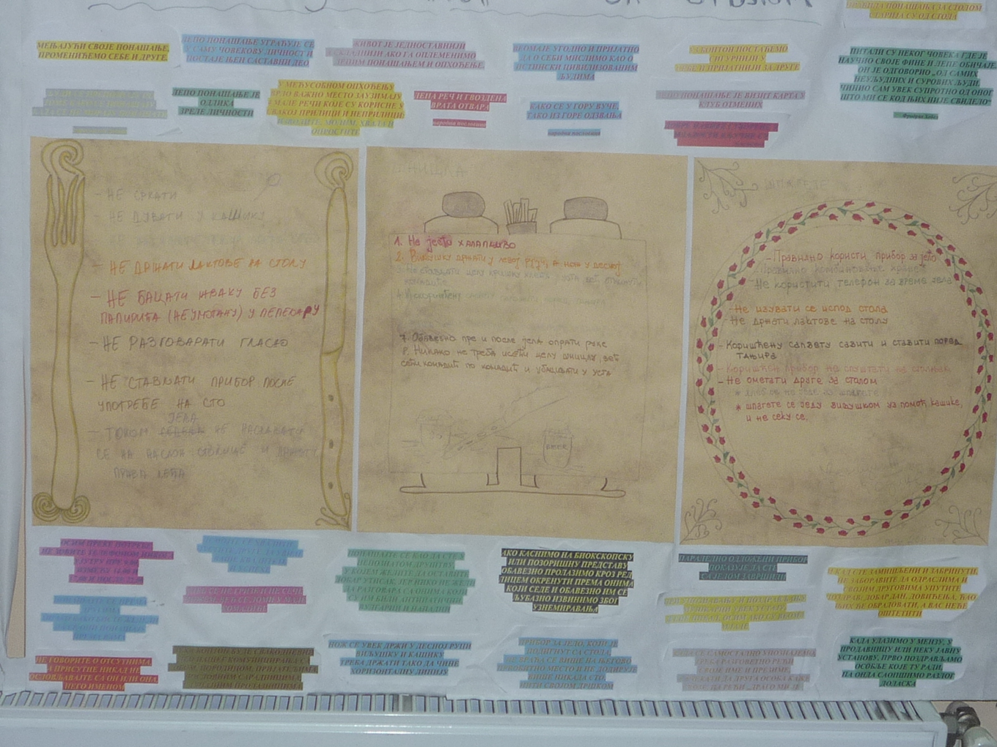

ПРИЛОГ ЗА РАДИОНИЦУ ИСХРАНА И ЗДРАВЉЕ

